ИНСТИТУТ ВСЕОБЩЕЙ ИСТОРИИ РАН

НАУЧНАЯ КОНФЕРЕНЦИЯ

Партийный ландшафт и политический облик Европы: история и современность

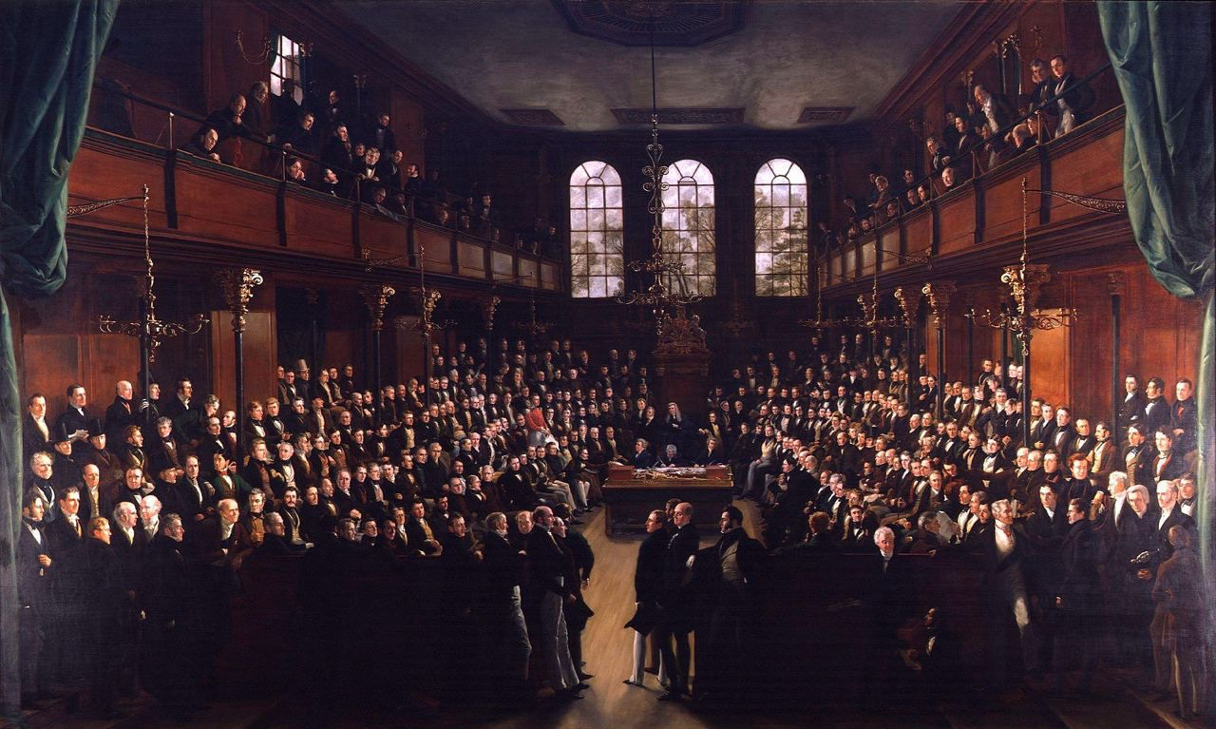

Москва, 17 июня 2024 г.

Ауд. 1406

9.30–10.00 регистрация участников

10.00–10.15. Приветствия участникам конференции

Велихан Салманханович Мирзеханов, д.и.н., проф., заместитель директора Института всеобщей истории РАН, руководитель Отдела Новой и Новейшей истории Института всеобщей истории РАН

Регламент выступления 15 минут

10.15-12.15

Модератор: Александра Олеговна Хорошева, к.и.н., с.н.с. ИВИ РАН

Айзенштат Марина Павловна, д.и.н., ведущий научный сотрудник Центра истории исторического знания Отдела Новой и Новейшей истории ИВИ РАН
Фактор прошлого в истории английских партий XVIII века

Еремин Владимир Станиславович, к.и.н., научный сотрудник Отдела Новой и Новейшей истории ИВИ РАН
Тори, виги и литературные критики: к вопросу о политических дискуссиях в Великобритании эпохи Наполеоновских войн

Кимленко Екатерина Александровна, к.и.н., научный сотрудник Отдела Новой и Новейшей истории ИВИ РАН
Парламентская революция» 1876 г. в Италии: причины и последствия поражения исторической «Правой»

Матвеева Анна Геннадьевна, к.и.н., старший научный сотрудник Отдела Новой и Новейшей истории ИВИ РАН
Партийная система Германской империи и основные тенденции ее эволюции в 1890-1914 гг.

Шатохина Галина Алексеевна, д.и.н., ведущий научный сотрудник Отдела Новой и Новейшей истории ИВИ РАН
Нидерландская партия Христианско-исторический союз: предыстория

Котова Елена Владимировна, к.и.н., старший научный сотрудник Отдела Новой и Новейшей истории ИВИ РАН
От Христианско-социальной партии конца XIX в. к современной Австрийской народной партии

Шалдин Николай Николаевич, преподаватель ИОН РАНХиГС, аспирант кафедры новой и новейшей истории МГУ им. М.В. Ломоносова
Избирательная кампания и приход к власти во Франции коалиции Народного фронта 30-е гг. ХХ в.

Наумова Наталья Николаевна, к.и.н., доцент кафедры новой и новейшей истории МГУ им. М.В. Ломоносова
Особенности складывания послевоенной партийной системы во Франции (середина 1940-х-начало 1950-х гг.)

Дискуссия

12.15-12.30 кофе-брейк

12.30-14.30

Модератор: Александра Васильевна Жидкова, к.и.н., с.н.с. ИВИ РАН

Суслопарова Елена Алексеевна, к.и.н., доцент кафедры новой и новейшей истории МГУ им. М.В. Ломоносова
Особенности трансформации британской двухпартийной системы между двумя мировыми войнами

Хорошева Александра Олеговна, к.и.н., старший научный сотрудник Отдела Новой и Новейшей истории ИВИ РАН
Фламандский вопрос и изменение партийной палитры в Бельгии в ХХ в.

Сергеев Егор Александрович, к.э.н., доцент кафедры мировой экономики доцент кафедры Истории и политики стран Европы и Америки, с.н.с. Центра европейских исследований ИМИ МГИМО МИД России
Трансформации «правого дискурса» в Бельгии и Нидерландах в начале XXI в.: микроэкономические основания

Пушкова Мария Николаевна, директор Центра изучения стран Бенилюкс РГГУ
Влияние высоких технологий и искусственного интеллекта на социально-политические процессы в странах Бенилюкс

Корунова Евгения Валерьевна, к.и.н., доцент кафедры Новой и Новейшей истории МГУ им. М.В. Ломоносова
Выборы в Швеции в 2022 году. Приоритеты и ценности новой власти

Тимофеев Павел Петрович, к.п.н, зав. сектором региональных проблем конфликтов ИМЭМО РАН
Выборы в Европарламент-2024 во Франции: матч-реванш для Э. Макрона?

Маслова Елена Александровна, к.п.н, доцент, ведущий научный сотрудник МГИМО МИД России, ст. научный сотрудник ИЕ РАН
Итальянские партии и итальянцы на выборах в ЕП 2024 г.: результаты и эффекты
Дискуссия

14.30-15.15 Обед
15.15 -17.00

Модератор: Анна Геннадьевна Матвеева, к.и.н., с.н.с. ИВИ РАН

Соколов Артем Павлович, к.и.н., научный сотрудник Центра европейских исследований МГИМО МИД России
Европейский вопрос в программных ориентирах партии ФРГ: тенденции и особенности на современном этапе

Жидкова Александра Васильевна, к.и.н. старший научный сотрудник Лаборатории «Институциональная история ХХ в.» ИВИ РАН
«Чужие среди своих» - правые популисты на европейской политической сцене

Полякова Елена Юрьевна, к.и.н., старший научный сотрудник Отдела Новой и Новейшей истории ИВИ РАН
Перспективы политической стабилизации в Северной Ирландии

Филатов Георгий Андреевич, к.и.н., старший научный сотрудник Центра испанских и португальских исследований ИВИ РАН
Расколы в Коммунистической партии Испании в годы второго франкизма

Гранцева Екатерина Олеговна, к.и.н., старший научный сотрудник, руководитель Центра испанских и португальских исследований ИВИ РАН
Старейшая политическая партия Испании перед вызовами настоящего: почему ИСРП реактулизирует прошлое?

Шпак Мария Александровна, старший лаборант-исследователь сектора международных организаций и глобального политического регулирования ИМЭМО РАН
“Последнее испанское предупреждение?”. Перспективы правительства П. Санчеса в контексте европейских электоральных процессов

Андросова Татьяна Владимировна, к.э.н., старший научный сотрудник Отдела Новой и Новейшей истории ИВИ РАН
Партийно-политическая система Финляндии, конец ХIX— начало ХХI вв.: общие тенденции развития

Заключительная дискуссия, подведение итогов конференции

